《观察物体》教学设计
柳州市白云小学 数学团队
【教学内容】
人教版《义务教育教科书·数学》二年级上册第69页例3，练习十六第5题。
【课标要求】
《义务教育数学课程标准（2011版）》在“学段目标”的“第一学段”中提出了“经历从实际物体中抽象出简单几何体的过程，观察物体的相对位置和形状，掌握图形与几何的基础知识和基本技能，建立空间观念，初步形成几何直观能力，发展形象思维和抽象思维”。
【教材分析】
本单元的教学重点是让学生知道从不同位置观察到的物体的形状可能是不同的，能辨认从不同位置看到的简单物体和简单几何形体的形状，用推理解决简单的问题，发展学生的空间观念和推理能力；教学难点是让学生能辨认从侧面看到简单物体和几何图形的形状，感受局部与整体的关系。
例3的编排体现了解决问题的一般步骤。在根据一个面的形状猜想几何体的过程中，学生可以有不同的方法，通过交流，使学生逐步由根据直觉进行猜想到有序地思考，培养学生的空间观念和推理能力。
【学情分析】
二年级的孩子自觉学习的主动性及分析问题时注意力的稳定性不够，注意力不持久，形象思维占主导。针对本单元的内容，从不同的角度观察物体，他们是有一定的生活经验的，但是，他们积累的经验是零散的，思维是不够系统的。这一内容的教学要注重丰富学生对形状的感受和认知，教学中要联系生活实际，组织学生开展探索性的教学活动，注重知识发现和探索的过程。因此，教学时应重视通过观察物体的实践活动，为儿童拓宽了体验的渠道，让他们能形成正确的知识表象，尽量让他们在操作中感知，从感性认识提升到理性认识，促进他们数学思想的培养。同时，根据儿童的心理及年龄特征，在课堂教学中要充分地让学生自主探究，让他们体验到学习的乐趣，提高学习数学的兴趣，培养学生解决数学问题的能力。可以让学生观察日常生活中所熟悉的物体，通过学生的观察活动，使学生经历由“观察实物——初步感知——形成表象”的过程。课堂上要注重使用各种手段评价鼓励学生，调控课堂，落实课堂教学的有效性。
【教学目标】
1.知道从不同的角度观察同一物体，看到的形状可能是不同的，感受局部与整体的关系。初步形成用数学眼光多方位观察身边事物（全面看待事物）的意识。
2.通过观察、想象和推理，能用多种方法解决简单的问題，发展学生的空间观念和推理能力。
【教学重点】辨认立体图形从不同的角度观察到的形状，发展空间观念。
【教学准备】
教具： 正方体、长方体、有正方形面的长方体
学具：自由准备各种正方体、长方体、圆柱体、球
【教学过程】
课前展示： 《题西林壁》
横看成岭侧成峰，远近高低各不同。
不识庐山真面目，只缘身在此山中。
这是宋代诗人苏轼的诗作，它既描写庐山的景色，又蕴藏数学知识，你知道吗？对，就是我们学过的，站在不同的位置或是从不同的方向观察事物，所看到的形状都可能不同。
【设计意图】以“诗词”蕴藏数学现象，激发学生的学习兴趣，同时复习“从不同位置观察同一物体所看到的形状是不一样的”旧知。
一、谈话导入，明确目标
同学们，上一节课我们学习了观察物体，知道从不同角度看同一物体,看到的形状可能是不同的。今天我们继续学习观察物体，学会解决简单的问题。（板书课题）
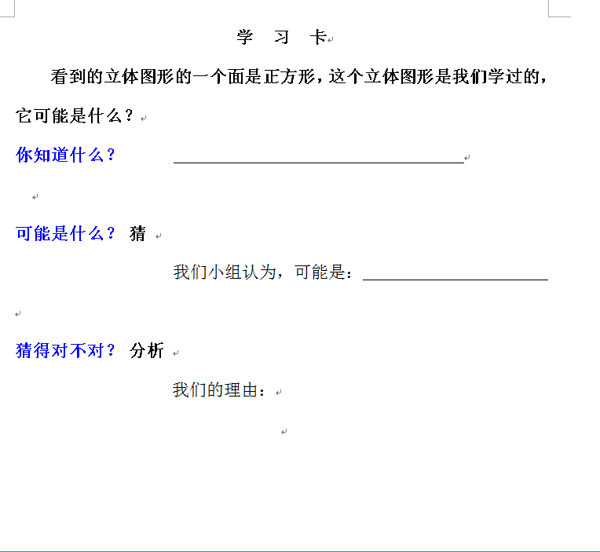
【设计意图】开门见山,告诉学生今天学习的主要内容,避免学习的盲目性和随意性,明确学习目标
二、创设情景，自主探究
（一）提出问题
1.（课件出示一个正方形）这是老师看到的
立体图形的一个面是正方形，这个立体图形
是我们学过的，它可能是什么？
（1）“你知道了什么？”一个面是正方形（板书）
（2）“可能是什么？”
学生小组合作(独立完成)，讨论，猜测，并说出理由。（完成学习卡）
（3）“猜的对不对”
【设计意图】体现解决问题的一般步骤。鼓励学生从不同的角度思考：可以根据直觉猜想；也可以将所学过的几何体逐一观察分析，用排除的方法解决。
2.小组展示，全班交流。
（二）归纳小结
通过同学们交流，我们发现：一个面是正方形的立体图形，有可能是正方体，因为正方体的每一个面都是正方形，还可能是长方体，因为有的长方体有两个面也是正方形的。（出示正方体和有正方形面的长方体）
单凭一个面能不能确定这是什么物体？（不能，要从整体上进行观察。）
小结：我们在观察物体时应该从多个方向、全方位地观察，观察的过程中还要特别注意细节，这样得出的结论才能比较准确。
【设计意图】在根据观察到的一个面猜想几何体的过程中，学生可以有不同的方法，通过交流，使学生逐步由根据直觉进行猜想过渡到有序地思考，培养学生的空间观念和推理能力。
三、巩固练习，能力提升
1. 看到的立体图形的一个面是圆形，这个立体图形是我们学过的，它可能是什么？说说你的理由。
【设计意图】延续例题由观察一个面猜想几何体的练习过程中，进一步感受局部与整体的关系，初步形成用数学眼光多方位观察身边事物（全面看待事物）的意识。
2. 练习十六第5题。
四、回顾反思，总结提升
你有什么收获？

【板书设计】
观察物体
你知道什么？ 一个面是
可能是什么？ 猜
猜的对不对？ 分析
可能是正方体，也可能是长方体

学 习 卡
看到的立体图形的一个面是正方形，这个立体图形是我们学过的，它可能是什么？
你知道什么？

可能是什么？ 猜
我们小组认为，可能是：

猜得对不对？ 分析
我们的理由：

